足部運動
目的：增加下肢肌肉、關節的活動度，以達到促進足部血液循環的作用。
注意事項：
1.選擇固定式有扶手的椅子，在執行足部運動時可以抓握扶手，以免重心不穩，椅子高度勿過低，以免發生危險。
2.執行足部運動盡量不要靠著椅背來做。
3.無法如數完成所有足部運動，可採漸進式，或選擇部份動作來做。
4.可以利用看電視時間或長時間坐辦公室時做。
5.每一個動作可以重複10次。
第一部分
第一動作
腳跟著地，盡量彎曲腳趾後再伸直，兩腳可以同時做。
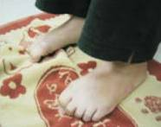

第二動作
盡量將腳尖墊起，復位後，再將腳跟翹起來。兩腳可以同時做，或先做一隻腳而後再做另一隻腳。
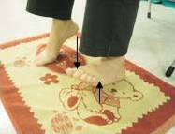

第三動作
以腳跟為中心，向左或向右旋轉。
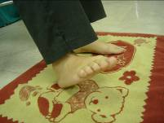

第四動作
將腳尖墊起，向左或向右旋轉。
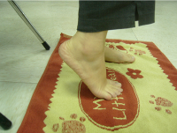

第五動作
將腳抬起，腳趾向下壓，此動作維持5秒。復位後，再換另一隻腳。
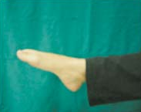

第六動作
與第五動作相似，但是要將腳趾向上翹起，維持5秒，此時小腿會有緊繃感，復位後，再換另一隻腳。
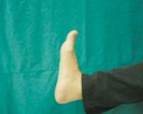
第七動作
雙腳同時抬起，腳板上下擺動，若無法雙腳同時做，可先做單腳，而後再做另一支腳。
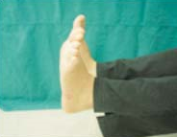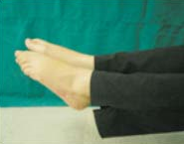

第八動作
雙腳同時抬起，腳板左右擺動，若無法雙腳同時做，可先做單腳，而後再做另一支腳。

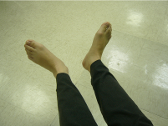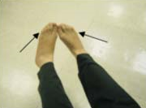

第九動作
抬起腳，用腳畫數字或圓圈。
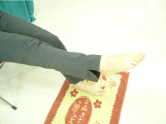
1..
2
3

第十動作
撕報紙。將報紙放置在地上，用雙腳將報紙先揉成一顆紙球，再將報紙用腳攤平回覆原狀，然後，再將報紙撕成碎片，再用腳將碎紙片夾起丟入垃圾桶。
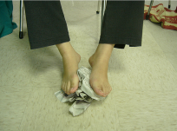
足部運動第二部分
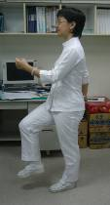
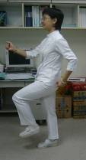
原地踏步

髖關節外展與內收
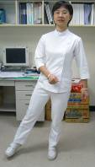
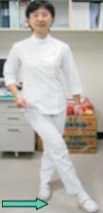

此動作若重心不穩的老人家，可以手扶椅背，以利支托。

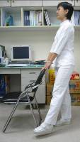
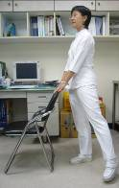

甩腿運動
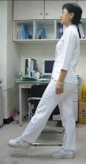
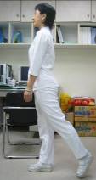

彎膝運動
此動作膝蓋有退化性關節炎或是大腿肌肉無力的老人，盡量避免，以免佔起時失去重心跌倒。

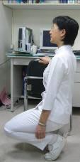
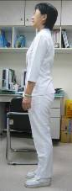

墊腳尖運動
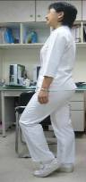
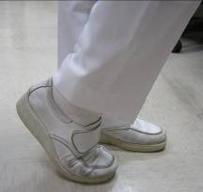

提腳跟運動
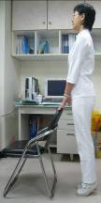
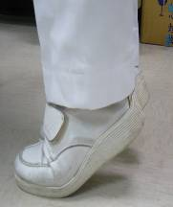

勃氏運動
第一動作
平躺並將下肢抬高15~45度，時間約3分鐘。
注意事項：抬高的角度勿過大，以免心臟回流的血液過大，造成不適。
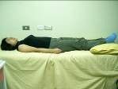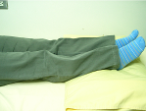
15~45度

第二動作
起床後，坐在床邊，下肢下垂數分鐘後，無任何不適，再左右或前後擺動。時間同樣持續3分鐘
注意事項：年紀大的患者若膝關節退化，韌帶容易鬆弛，請雙手扶住膝關節，再做下肢擺動。若是容易發生頭暈或跌倒的患者，雙手須捉握住床緣，再做下肢擺動運動，以免發生意外。
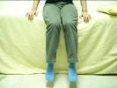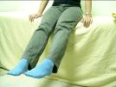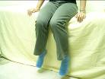

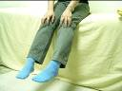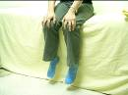

第三動作
做完下肢擺動運動後，再平躺3分鐘，後重複再做第一~第三動作，總持續時間為30分鐘。若患者無法執行30分鐘，可視體力狀況，採漸進方式執行勃氏運動。
